Дата | Фотография | Комментарий
 | 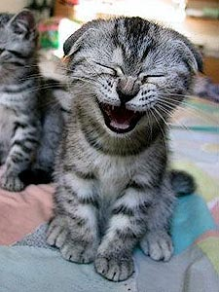 | ХОХОТАТЕЛЬНЫЙ Изумительная порода, однако постоянно заливисто хохочет с трех-четырех месячного возраста. Отлично уживается с Котами-Торчунами и Нарко-Травяными разновидностями. Примечание: ганджубаса не давать! Его и так прет!
 | 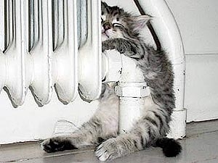 | ТОРЧУН БАТАРЕЙНЫЙ Принимает любую ребристо-выгнутую форму. С окончанием отопительного сезона впадает в летнюю спячку. К осени выматывается, худает и устает. Но как только батареи снова становятся теплыми - кот оживает! Мерный рокот мурчания распространяется по квартире вместе с оживляющим теплом.
 | 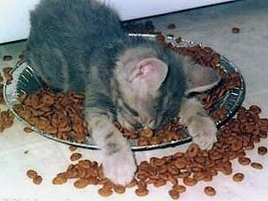 | ТОРЧУН КОРМОВОЙ  Без комментариев :)
 | 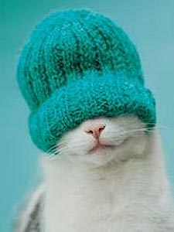 | РАСТАКОТ  Любит реггей, одежду не по размеру и позитивные вибрации... Откликается только на "Ганджубасс-сссс!". Очень мирная и смешливая порода. При голосе Боба Марли начинает раскачиваться и нередко впадает в транс.
 | 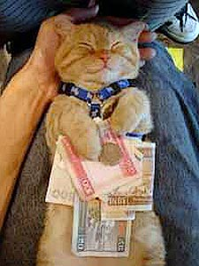 | ТОРЧУН ДЕНЕЖНЫЙ  Ничто так не прет эту разновидность породы котов-торчунов, как пачка зелени на животе. Любит неожиданно сорваться с ласкающих рук и скрыться в ближайшем казино или ночном клубе.
 | 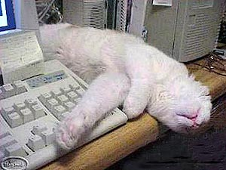 | КОТ-МАНИПУЛЯТОР Благодаря имплантанту успешно заменит собой любой компьютерный манипулятор - будь то "мышь" или джойстик. Способен осуществлять аппаратную трансляцию речевых команд. Недостатки - точность наведения курсора зависит от настроения животного. На иллюстрации: кот-манипулятор отдыхает после работы в Фотошопе.
 | 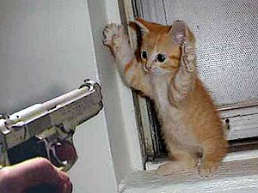 | ГАНГСТА КОТ  Обучен тихо и незаметно грабить банки. Незаменим как псевдо-заложник и соучастник, если необходимо проникнуть в труднодоступное место. Вместе с тем не раздумывая сдается при появлении полиции. Положительное свойство: на допросе невозможно ничего добиться.
 | 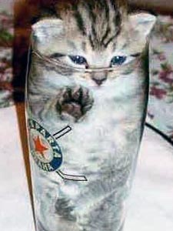 | МИКРО КОТ  Исключительно миниатюрная порода котов, размером не более 1 куб. см. Обладает чрезвычайно гигроскопичностью - будучи помещенным в емкость с жидкостью, поглощает последнюю без остатка, занимая освободившуюся емкость. Всем жидкостям предпочитает легкие алкогольные напитки.
 | 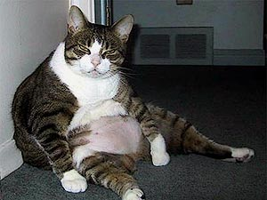 | МЕГАКОТ  Исключительно редкая порода вследствие малоподвижного образа жизни. Размножается в возрасте не старше одного года и в весе до 15 кг. Превышение этих порогов означает, что кот уже вкусил истинных радостей жизни.
 | 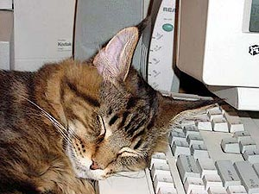 | КОТ БАЮН ПРОГРАММЕРСКИЙ.  Всю свою жизнь проводит перед монитором. Спит там же. Из еды предпочитает пиво и чипсы. Мяуканьем может подражать модему.

